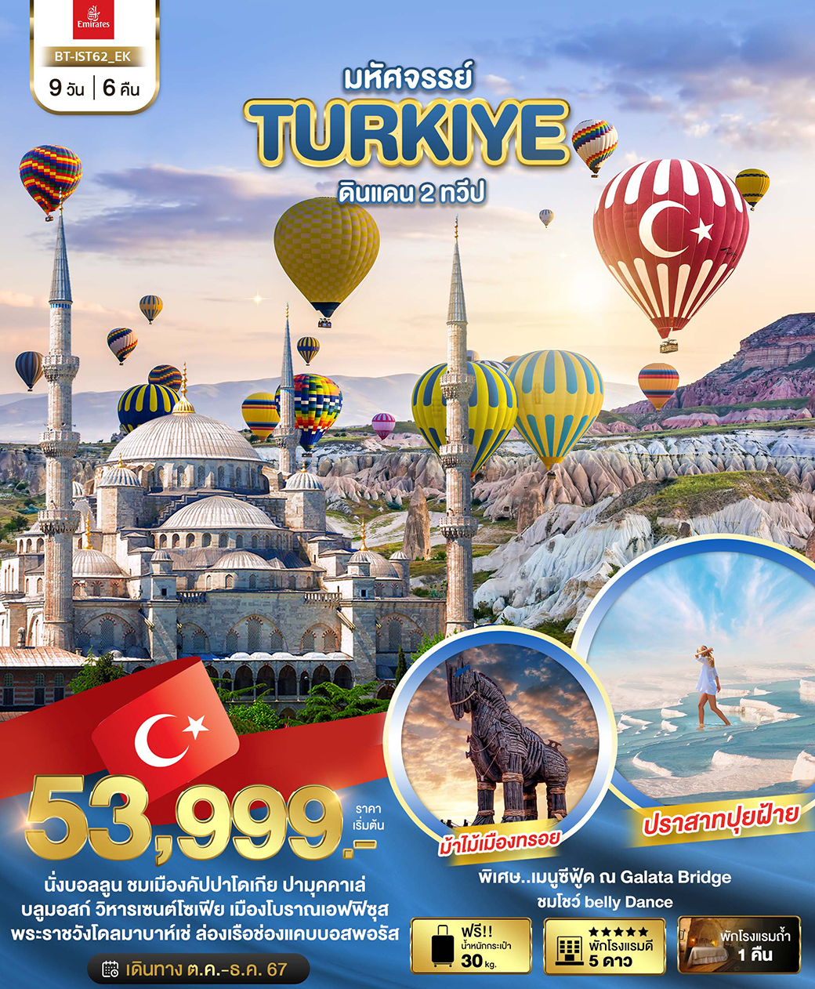
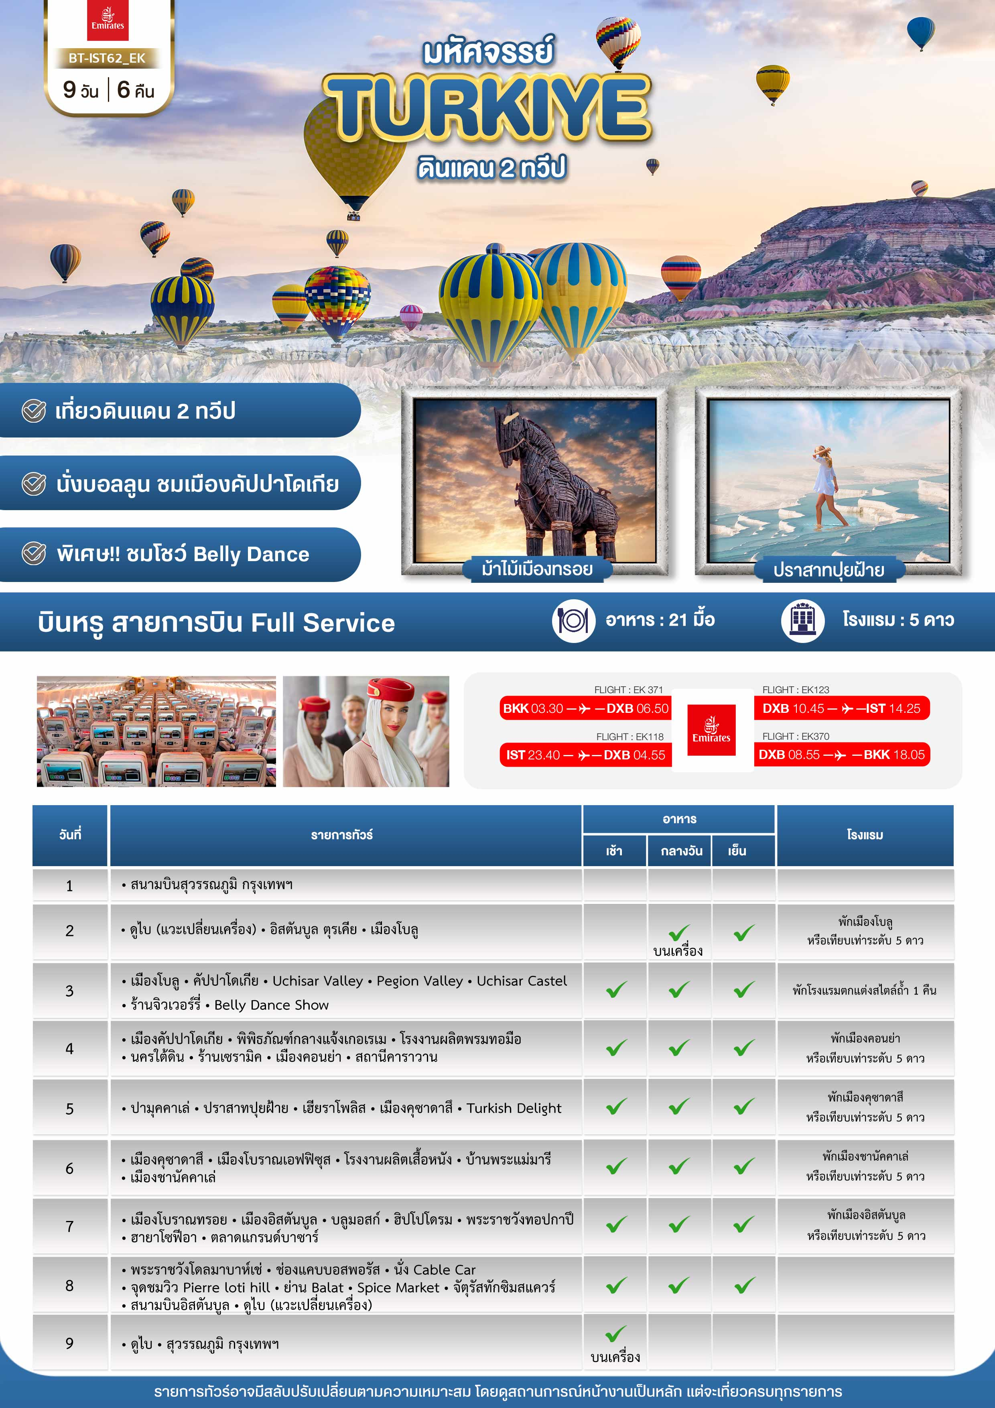

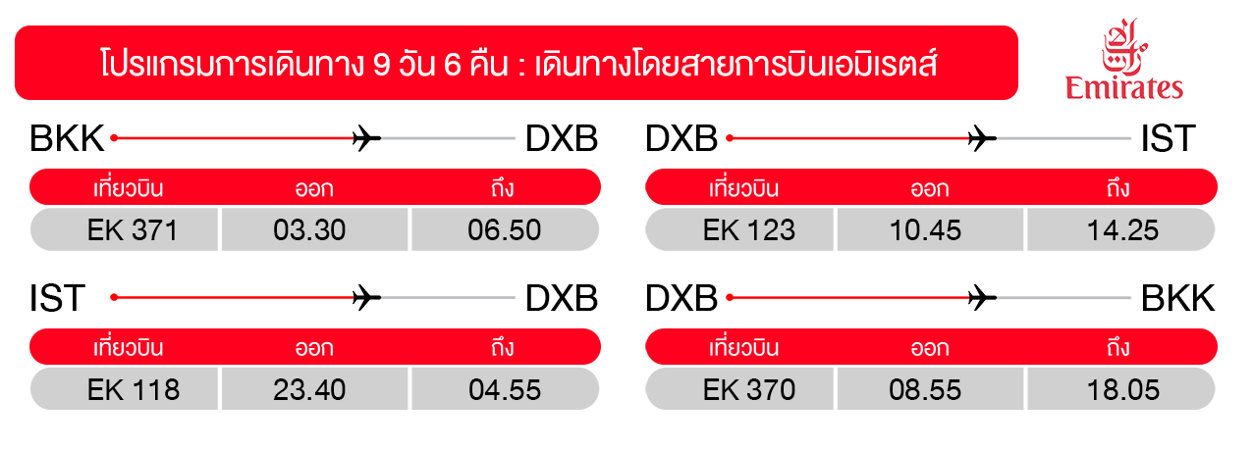
วันแรก สุวรรณภูมิ กรุงเทพฯ

23.30 น. พร้อมกันที่ ท่าอากาศยานสุวรรณภูมิ ชั้น 4 เคาน์เตอร์สายการบินเอมิเรตต์ Emirate Airline (EK) โดยมีเจ้าหน้าที่อำนวยความสะดวกด้านการเช็คอินให้แก่ทุกท่าน
(รบกวนตรวจสอบไฟล์ทบินและเวลาบินด้านท้ายตารางอีกครั้ง)
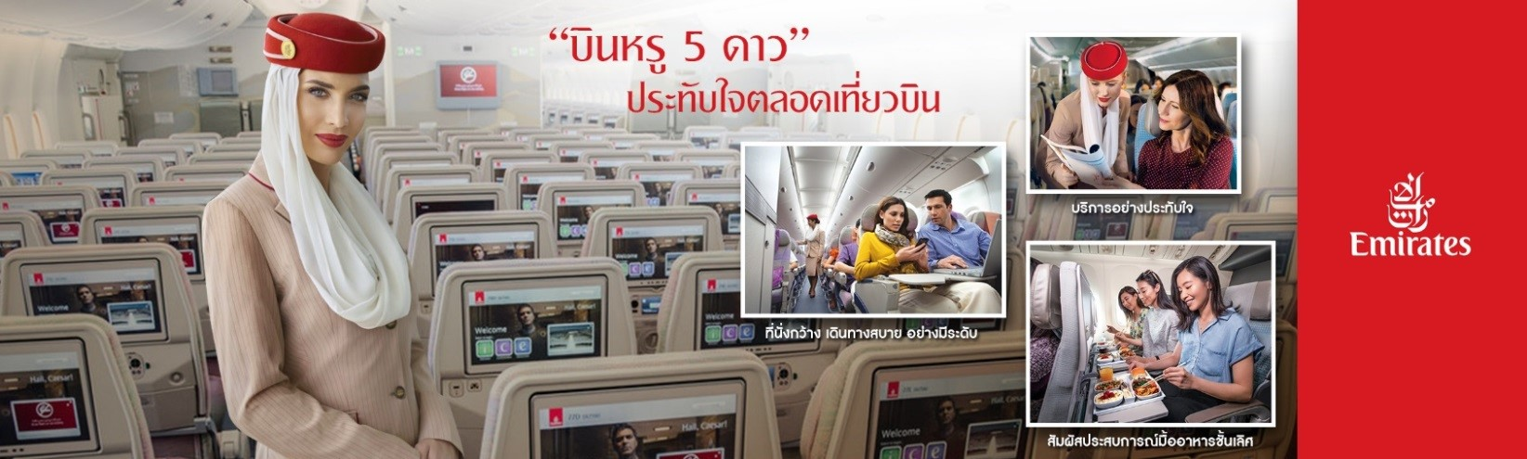
วันที่สอง ดูไบ (แวะเปลี่ยนเครื่อง) • อิสตันบูล ตุรเคีย • เมืองโบลู
(-/บนเครื่อง/เย็น)

03.30 น. ออกเดินทางสู่ เมืองดูไบ สหรัฐอาหรับเอมิเรตส์ โดยเที่ยวบินที่ EK 371 (บริการอาหารและเครื่องดื่มบนเครื่องไป-กลับ)
06.50 น. เดินทางถึง ท่าอากาศยานนานาชาติดูไบ (เพื่อรอเปลี่ยนเครื่อง)
10.45 น. ออกเดินทางสู่ เมืองอิสตันบูล (Istanbul) ประเทศตุรเคีย โดยเที่ยวบินที่ EK 123
14.25 น. ถึงสนามบินอิสตันบูล (Istanbul) ประเทศตุรเคีย นำคณะผ่านพิธีตรวจคนเข้าเมืองเป็นที่เรียบร้อย พบการต้อนรับอย่างอบอุ่นจากเจ้าหน้าที่ (เวลาท้องถิ่นที่ตุรเคียช้ากว่าประเทศไทย 4 ชั่วโมงกรุณาปรับนาฬิกาของท่านเพื่อสะดวกในการนัดหมาย)
จากนั้น นำท่านเดินทางสู่เมืองโบลู (BOLU) เป็นเมืองที่อยู่ระหว่างอังการาและอิสตันบูล (ใช้เวลาเดินทางประมาณ 3 ชั่วโมง)
ค่ำ บริการอาหารเย็น ณ ห้องอาหารของโรงแรม
ที่พัก นำท่านเข้าพักที่เมืองโบลู ระดับ 5 ดาว หรือเทียบเท่า มาตรฐานของตุรเคีย
(โรงแรมที่ระบุในรายการทัวร์เป็นเพียงโรงแรมที่นำเสนอเบื้องต้นเท่านั้น ซึ่งอาจมีการเปลี่ยนแปลงแต่โรงแรมที่เข้าพักจะเป็นโรงแรมระดับเทียบเท่ากัน)
วันที่สาม เมืองโบลู • คัปปาโดเกีย • Uchisar Valley • Pegion Valley • Uchisar Castel •
ร้านจิวเวอร์รี่ • Belly Dance Show (เช้า/กลางวัน/เย็น)

เช้า บริการอาหารเช้า ณ ห้องอาหารของโรงแรม
จากนั้น เดินทางสู่เมืองคัปปาโดเกีย(Cappadocia) (ใช้เวลาเดินทางประมาณ 4.30 ชั่วโมง) เป็นชื่อเก่าแก่ภาษาฮิตไตต์ แปลว่า“ดินแดนม้าพันธุ์ดี” จนผู้คนในพื้นที่เรียกขานกันว่า “ปล่องไฟนางฟ้า” ที่ในปี ค.ศ.1985 ยูเนสโกได้ประกาศให้พื้นที่มหัศจรรย์แห่งนี้เป็นมรดกโลกทางธรรมชาติและวัฒนธรรมแห่งแรกของตุรเคีย
กลางวัน บริการอาหารกลางวัน ณ ร้านอาหาร
จากนั้น นำท่านแวะถ่ายรูปและชมหุบเขาแบบพาโนรามิค มีทั้ง ปราสาทอุชิซาร์ (Uchisar Castle) ได้รับการตั้งชื่อตามก้อนหินใหญ่ในบริเวณศูนย์กลางของเมือง ท่านสามารถมองเห็นวิวทิวทัศน์ของคัปปาโดเกียอันสวยงามได้บนนี้ จากนั้น ให้ท่านได้ถ่ายภาพหุบเขานกพิราบ (Pigeon Valley) เป็นหน้าผาที่ชาวเมืองโบราณได้ขุดเจาะเป็นรู เพื่อให้นกพิราบเข้าไปทำรังอาศัยอยู่ เนื่องจากสมัยก่อนชาวเมืองใช้นกพิราบมีหน้าที่เป็นผู้ส่งสารสำคัญในแถบละแวกนั้น และยังเป็นสัตว์เลี้ยงอีกด้วย
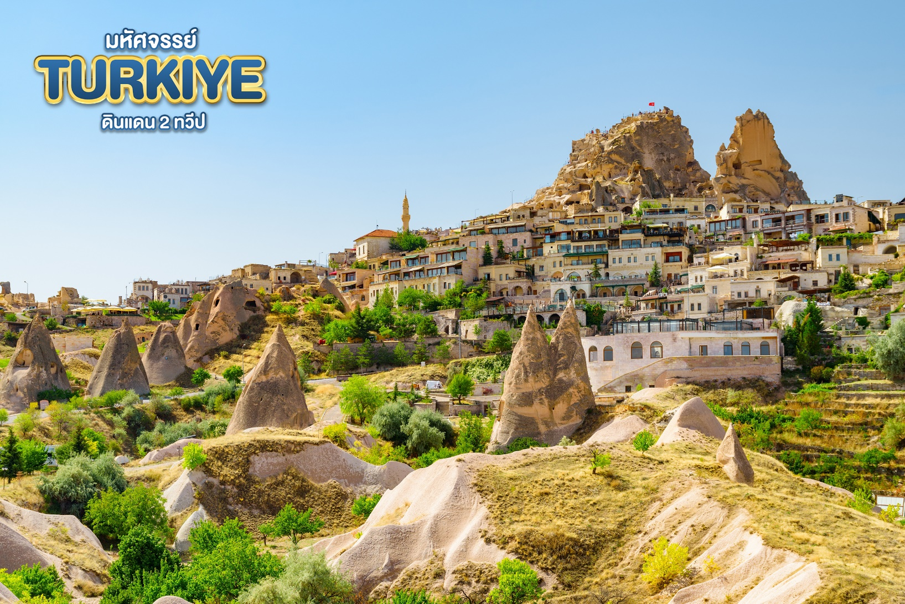
จากนั้น ชมโรงงานจิวเวอรี่ อิสระเชิญท่านเลือกชมสินค้าตามอัธยาศัย
ค่ำ บริการอาหารเย็น ณ ห้องอาหารของโรงแรม
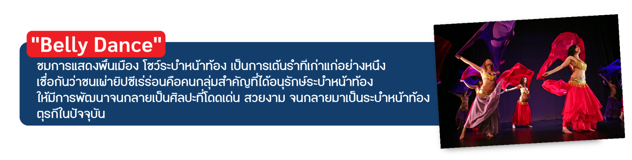
ที่พัก พักโรงแรมตกแต่งสไตล์ถ้ำ 1 คืน หรือเทียบเท่า ตามมาตรฐานตุรเคีย เมืองคัปปาโดเกีย
**ในกรณีโรงแรมสไตล์ถ้ำเต็ม ทางบริษัทฯขอสงวนสิทธิ์ใช้โรงแรมเทียบเท่าระดับเดียวกันแทน**
วันที่สี่ เมืองคัปปาโดเกีย • พิพิธภัณฑ์กลางแจ้งเกอเรเม • โรงงานผลิตพรมทอมือ • นครใต้ดิน • ร้านเซรามิค • เมืองคอนย่า • สถานีคาราวาน (เช้า/กลางวัน/เย็น)

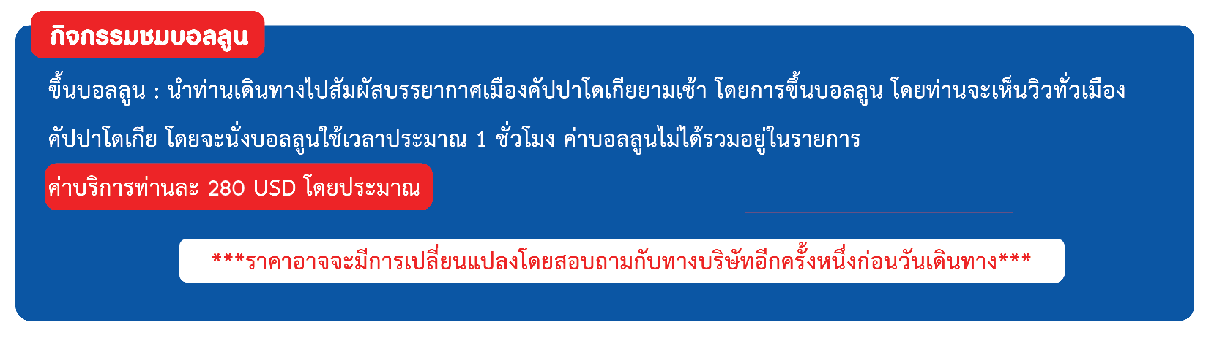
เช้า บริการอาหารเช้า ณ ห้องอาหารของโรงแรม
จากนั้น นำท่านชมพิพิธภัณฑ์กลางแจ้งเกอเรเม (GOREME OPEN MUSEUM) เป็นสถานที่ที่มีความงดงามและเต็มไปด้วยคุณค่าทางประวัติศาสตร์ ได้รับขึ้นทะเบียนจากองค์การยูเนสโกให้เป็นมรดกโลก ภายในมีภาพวาดเฟรสโกบนผนังและเพดานภายในถ้ำที่ถูกวาดไว้ตั้งแต่ศตวรรษที่ 9 ช่างงดงามตราตรึงใจแก่ผู้มาเยือน
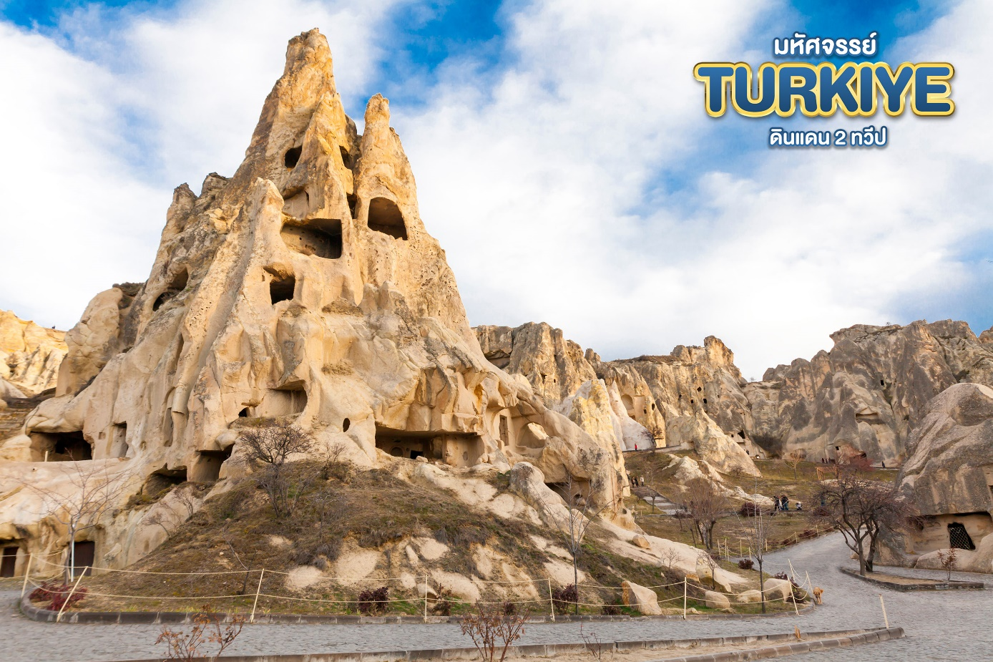
จากนั้น นำท่านชมโรงงานผลิต พรมทอมือ หัตถกรรมของชาวตุรเคียที่มีชื่อเสียงโด่งดังไปทั่วโลก มีคุณภาพดี ลวดลายสวยงาม และมีราคาแพง หาซื้อได้ทั่วไป ลวดลายแตกต่างกันออกไปตามแหล่งที่ผลิต แต่ละท้องถิ่นจะมีสินค้าขึ้นชื่อของตนเองโดยเฉพาะ พรมที่มีราคาแพงจะทอด้วยขนสัตว์ ที่นิยมขายกันอย่างแพร่หลาย
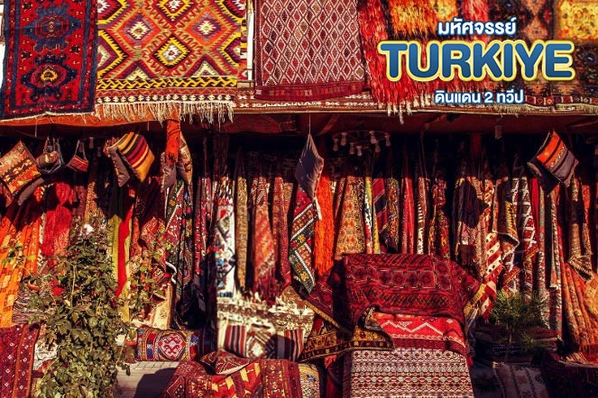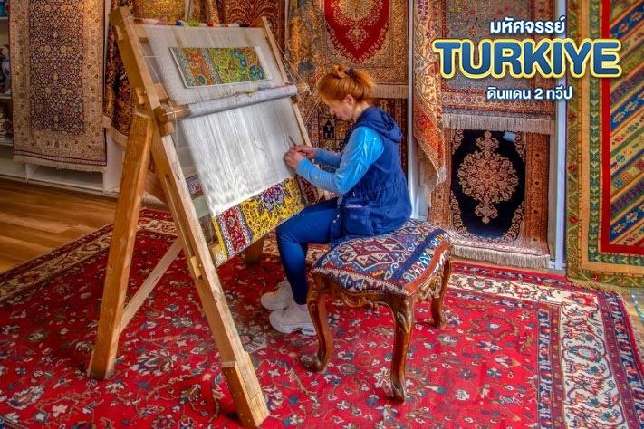
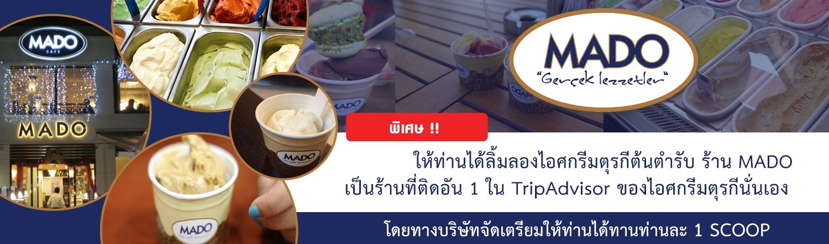
กลางวัน บริการอาหารกลางวัน ณ ร้านอาหาร
จากนั้น นำท่านชมนครใต้ดิน (Underground City) เกิดจากการขุดเจาะพื้นดินลึกลงไป 10 กว่าชั้น เพื่อใช้เป็นที่หลบภัยจากข้าศึกศัตรู ในยามสงคราม ของชาวคัปปาโดเกียในอดีต เมืองใต้ดินแห่งนี้มีครบเครื่องทุกอย่างทั้งห้องโถง ห้องนอน ห้องน้ำ ห้องถนอมอาหาร ห้องครัว ห้องอาหาร โบสถ์ ทางหนีฉุกเฉิน ฯลฯ แม้จะเป็นเมืองขนาดใหญ่ขุดลึกลงไปใต้ดินหลายชั้น แต่ว่าอากาศในนั้นถ่ายเทเย็นสบาย มีทางออกฉุกเฉินที่เป็นทางระบายอากาศไปในตัว ทำให้อากาศถ่ายเท
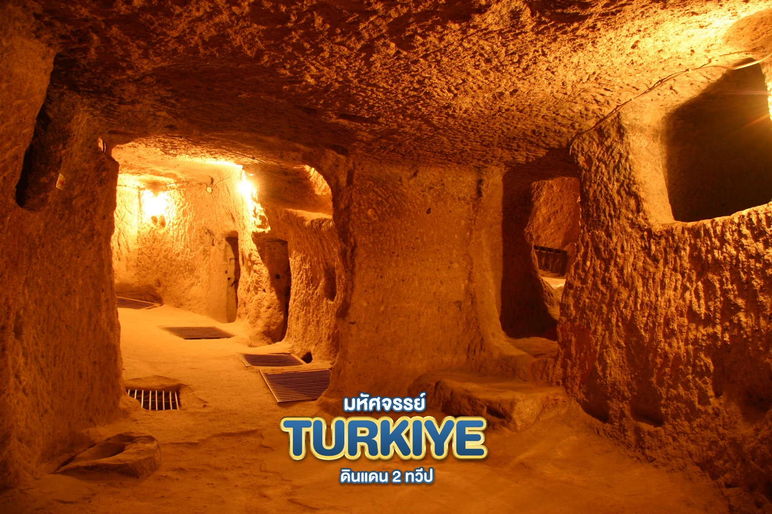
จากนั้น ชมโรงงานเซรามิค อิสระเชิญท่านเลือกชมสินค้าตามอัธยาศัย
นำท่าน เดินทางสู่เมืองคอนย่า (ใช้เวลาเดินทางประมาณ 3 ชั่วโมง) เมืองนี้เป็นเมืองสำคัญทางศาสนาอิสลามเป็นเมืองต้นกำเนิดศาสนาอิสลาม อีกลัทธิหนึ่งเรียกว่าลัทธิ Mevlevi หรือ ลัทธิลมหวน การปฏิบัติยอมรับนับถือเหมือนอิสลามทุกประการ
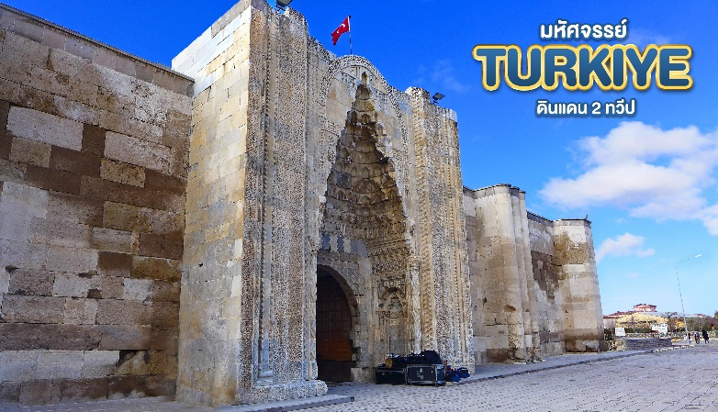
ระหว่างทาง แวะถ่ายรูปบริเวณด้านนอก สถานีคาราวาน (Caravanserai) ตั้งอยู่ได้จากการคมนาคมการติดต่อสื่อสารและการเดินทางของผู้คนในเครือข่ายของเส้นทางการค้า (trade routes) ที่ครอบคลุมเอเชีย, แอฟริกาเหนือ และ ยุโรปตะวันออกเฉียงใต้ สถานีคาราวานอาจจะเป็นที่รู้จักในภาษาไทยด้วยชื่อเรียกว่า "โรงเตี๊ยม"

เย็น บริการอาหารเย็น ณ ห้องอาหารของโรงแรม
ที่พัก นำท่านเข้าพักที่เมืองคอนย่า ระดับ 5 ดาว หรือเทียบเท่า มาตรฐานของประเทศตุรเคีย
(โรงแรมที่ระบุในรายการทัวร์เป็นเพียงโรงแรมที่นำเสนอเบื้องต้นเท่านั้น ซึ่งอาจมีการเปลี่ยนแปลงแต่โรงแรมที่เข้าพักจะเป็นโรงแรมระดับเทียบเท่ากัน)
วันที่ห้า ปามุคคาเล่ • ปราสาทปุยฝ้าย • เฮียราโพลิส • เมืองคุซาดาสึ • Turkish Delight (เช้า/กลางวัน/เย็น)

เช้า บริการอาหารเช้า ณ ห้องอาหารของโรงแรม
จากนั้น นำท่านสู่เมืองปามุคคาเล่ (ใช้เวลาเดินทางประมาณ 5 ชั่วโมง) นำท่านชมปราสาทปุยฝ้าย (Cotton Castle) มีลักษณะเป็นระเบียงน้ำพุเกลือร้อน ซึ่งเกิดขึ้นจากการเกิดแผ่นดินไหวของโลก เป็นเหมือนสถานที่ศักดิ์สิทธิ์ ซึ่งมีสรรพคุณในการรักษาบำบัดการอาการต่าง ๆ
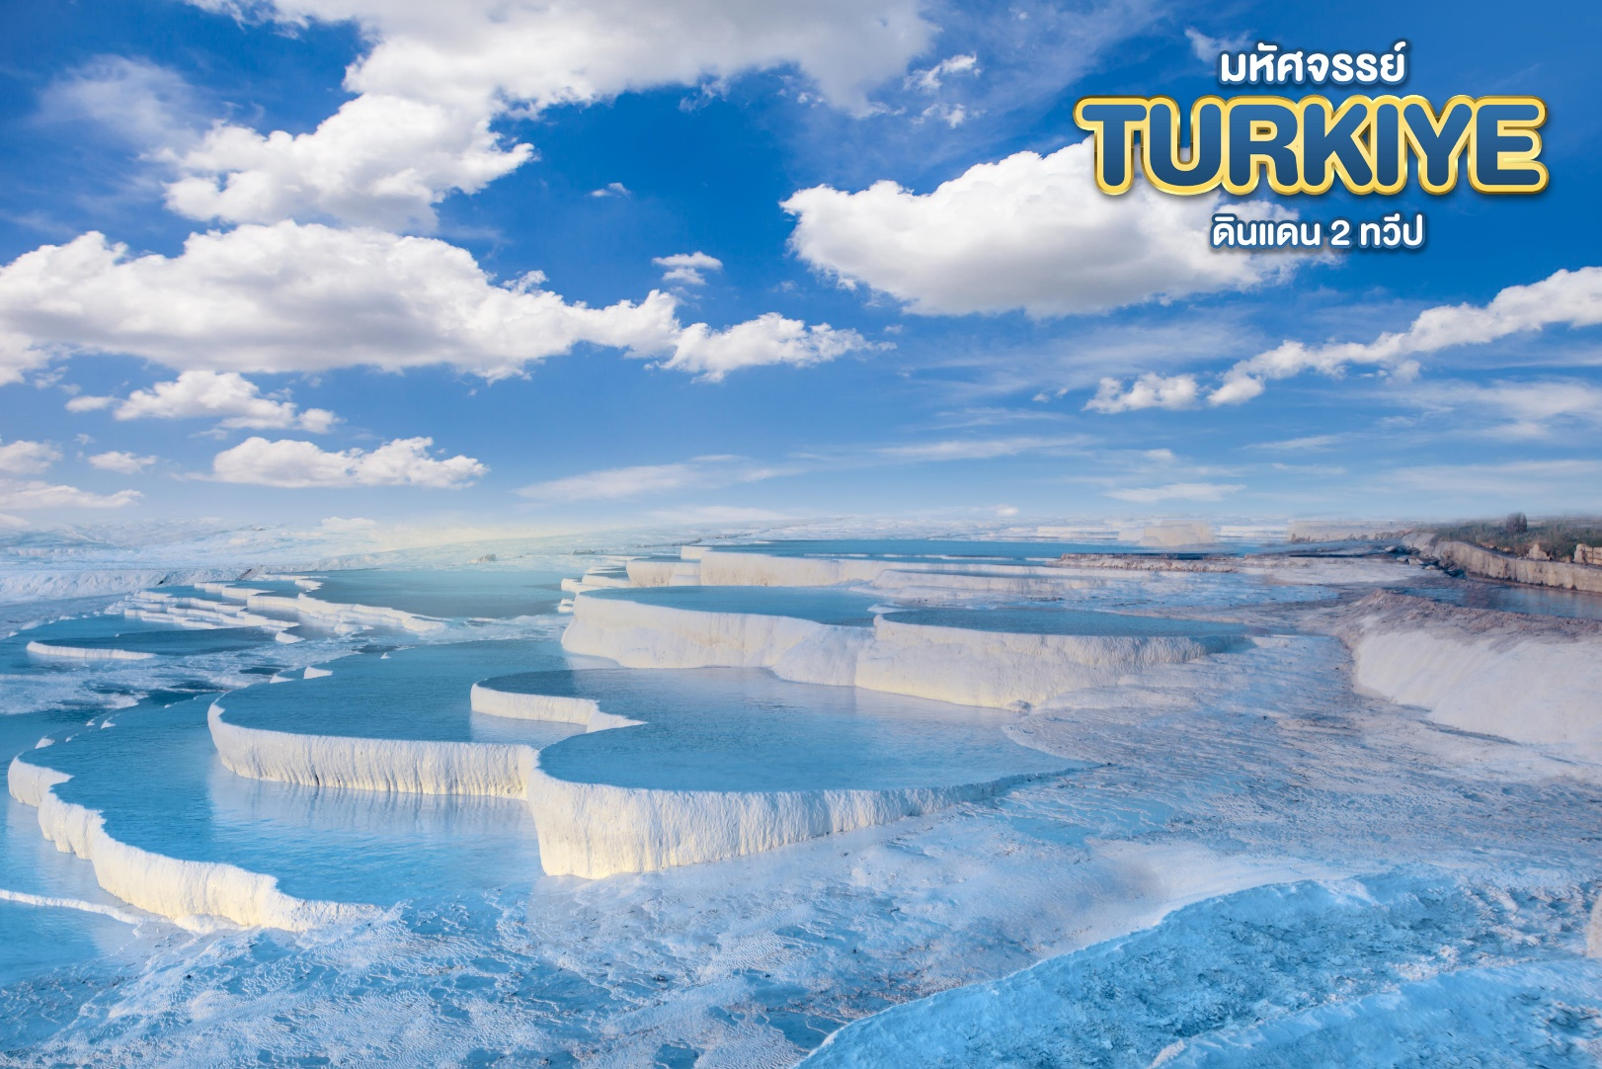
กลางวัน บริการอาหารกลางวัน ณ ร้านอาหาร
จากนั้น นำท่านชมเฮียราโพลิส (Hierapolis) ซึ่งมีความหมายว่า เมืองแห่งความศักดิ์สิทธิ์ สร้างขึ้นก่อนคริสตกาล มีอายุประมาณ 2,200 ปี จุดเด่นสำคัญของที่แห่งนี้คือ มีโรงละครขนาดใหญ่ ที่สามารถจุคนได้ถึง 12,000 คน อดีตงานเทศกาลหรือการแข่งขันต่างๆก็จะจัดที่โรงละครแห่งนี้ และรอบๆจะประกอบไปด้วย โรงอาบน้ำโบราณ สระน้ำโบราณ ประตูเมือง ฯลฯ
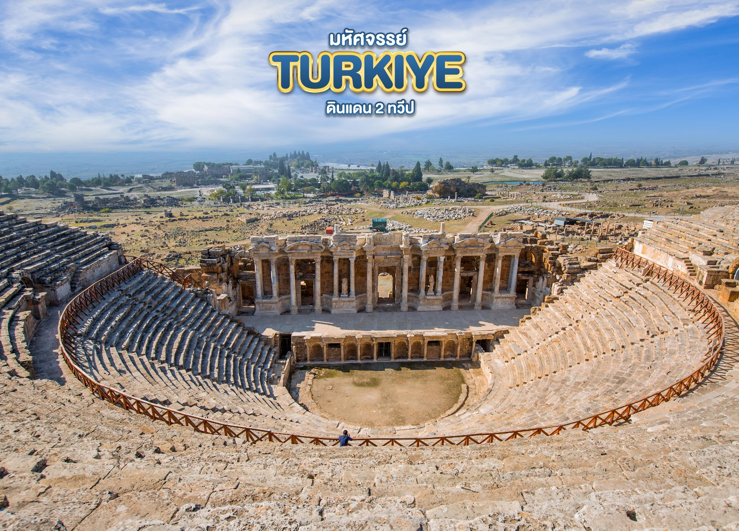
จากนั้น เดินทางสู่ เมืองคุชาดาสึ (Kusadasi) (ใช้เวลาเดินทางประมาณ 3 ชั่วโมง)
ให้ท่านลิ้มลองTurkish Delight ขนมประจำท้องถิ่น ประเทศตุรเคีย ซึ่งคนท้องถิ่นเรียกอีกอย่างว่า“โลคุม (Lokum)”มีรสชาติหวานทำจากแป้งและน้ำตาล มักจะเสิร์ฟคู่กับชาหรือกาแฟ สวนผสมก็จะมีหลากหลายไม่ว่าจะเป็นอัลมอนด์,ถั่ว,ถั่วพิสทาชิโอ,แมคคาเดเมีย,วอลนัท,กุหลาบ ฯลฯ
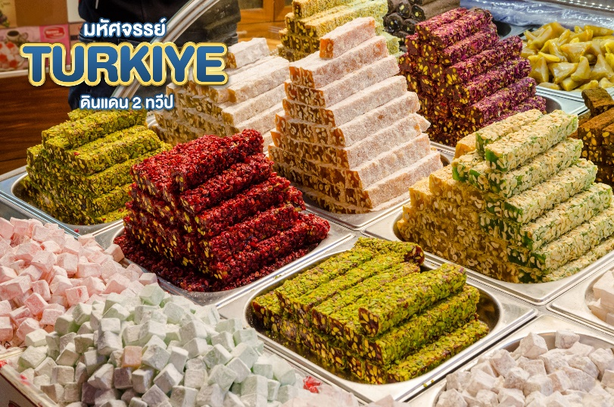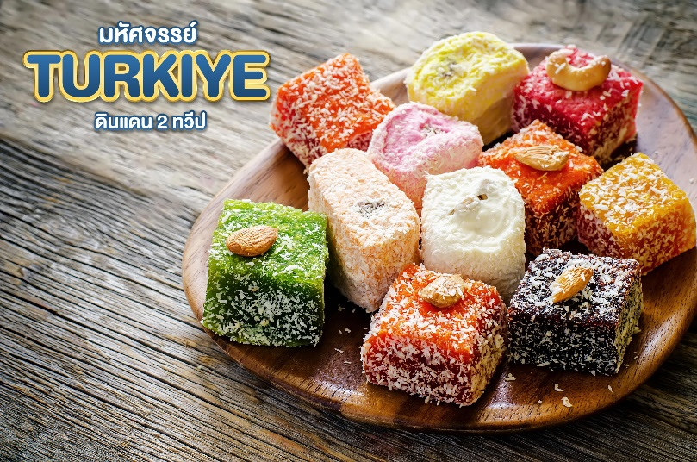
เย็น บริการอาหารเย็น ณ ห้องอาหารของโรงแรม
ที่พัก นำท่านเข้าพักที่เมืองคุซาดาสึ ระดับ 5 ดาว หรือเทียบเท่า มาตรฐานของประเทศตุรเคีย
(โรงแรมที่ระบุในรายการทัวร์เป็นเพียงโรงแรมที่นำเสนอเบื้องต้นเท่านั้น ซึ่งอาจมีการเปลี่ยนแปลงแต่โรงแรมที่เข้าพักจะเป็นโรงแรมระดับเทียบเท่ากัน)
วันที่หก เมืองคุซาดาสึ • โรงงานผลิตเสื้อหนัง • เมืองโบราณเอฟฟิซุส • บ้านพระแม่มารี •
เมืองชานัคคาเล่ (เช้า/กลางวัน/เย็น)

เช้า บริการอาหารเช้า ณ ห้องอาหารของโรงแรม
จากนั้น นำท่านชมโรงงานผลิตเสื้อหนัง ที่มีคุณภาพและชื่อเสียงของตุรเคีย เสื้อแจ็กเก็ตและหนัง มีคุณภาพดี แบบทันสมัย มีน้ำหนักเบา ฟอกหนังดี นุ่มบางเบา สวมใส่สบายขึ้น ราคาถูกกว่าในยุโรปหรือสหรัฐอเมริกาครึ่งต่อครึ่ง เพราะตุรเคียเป็นผู้ผลิตและส่งออกไปขายทั่วโลก
จากนั้น ชมเมืองโบราณเอฟฟิซุส (Ephesus) เป็นเมืองในยุคโบราณที่ยิ่งใหญ่ สวยงามสมกับการเป็น 1 ใน 7 สิ่งมหัศจรรย์ของโลกยุคโบราณเมืองโบราณเอฟฟิซุส รุ่งเรืองในยุคสมัยกรีก และโรมันเป็นที่อยู่อาศัยของชาวไอโอเนียน (Ionian) ที่อพยพมาจากกรีก ซึ่งรุ่งเรืองขึ้นมาในศตวรรษที่ 6 ก่อนคริสต์กาลแผนผังเมืองเอฟฟิซุสนั้นได้ชื่อว่าเป็นเลิศทางด้านยุทธศาตร์ทหาร และการค้า
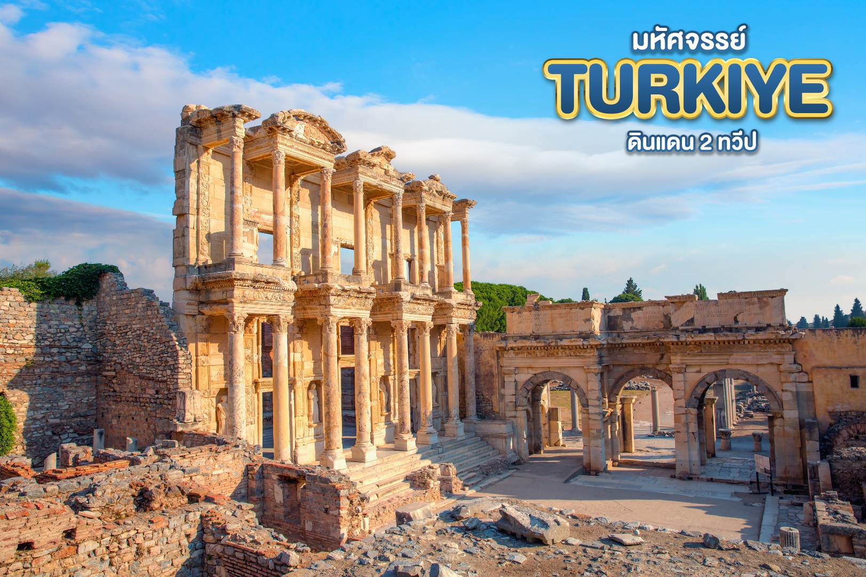
จากนั้น นำท่านชมบ้านพระแม่มารี (House of Vergin Mary) เชื่อกันว่าเป็นที่สุดท้ายที่พระแม่มารีมา อาศัยอยู่และสิ้นพระชนม์ในบ้านหลังนี้ตั้งอยู่บนภูเขาสูงเป็นสถานที่ศักดิ์สิทธิ์ที่คริสศาสนิกชนจะต้องหาโอกาสขึ้นไปนมัสการให้ได้สักครั้ง
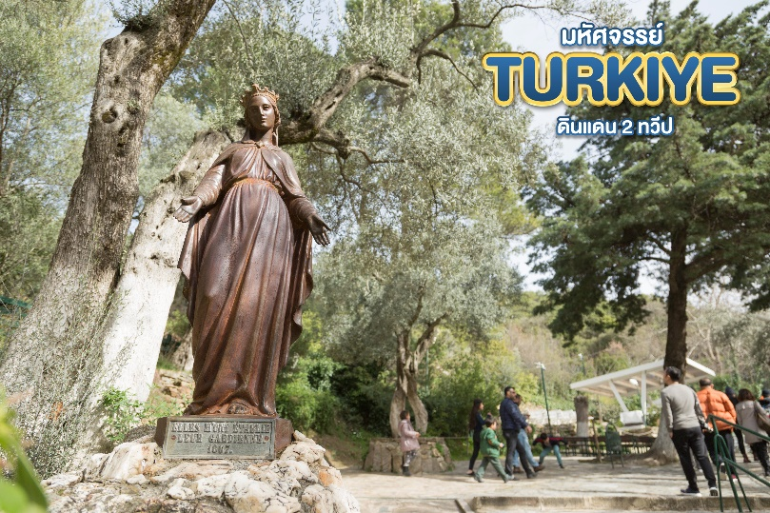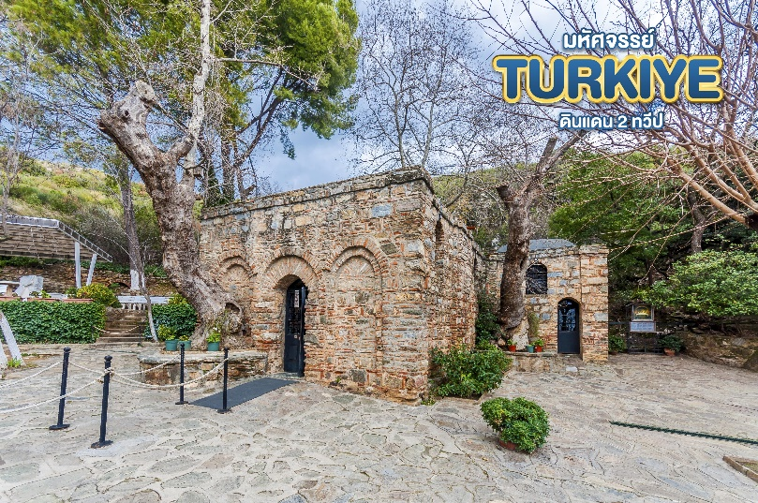

กลางวัน บริการอาหารกลางวัน ณ ร้านอาหาร
จากนั้น เดินทางสู่ เมืองชานักกาเล่(Canakkale) (ใช้เวลาเดินทางประมาณ 4 ชั่วโมง)
เย็น บริการอาหารเย็น ณ ห้องอาหารของโรงแรม
ที่พัก นำท่านเข้าพักที่เมืองชานัคคาเล่ ระดับ 5 ดาว หรือเทียบเท่า มาตรฐานของตุรเคีย
(โรงแรมที่ระบุในรายการทัวร์เป็นเพียงโรงแรมที่นำเสนอเบื้องต้นเท่านั้น ซึ่งอาจมีการเปลี่ยนแปลงแต่โรงแรมที่เข้าพักจะเป็นโรงแรมระดับเทียบเท่ากัน)
วันที่เจ็ด เมืองโบราณทรอย • เมืองอิสตันบูล • บลูมอสก์ • ฮิปโปโดรม • พระราชวังทอปกาปึ •
ฮายาโซฟีอา • ตลาดแกรนด์บาซาร์ (เช้า/กลางวัน /เย็น)

เช้า บริการอาหารเช้า ณ ห้องอาหารของโรงแรม
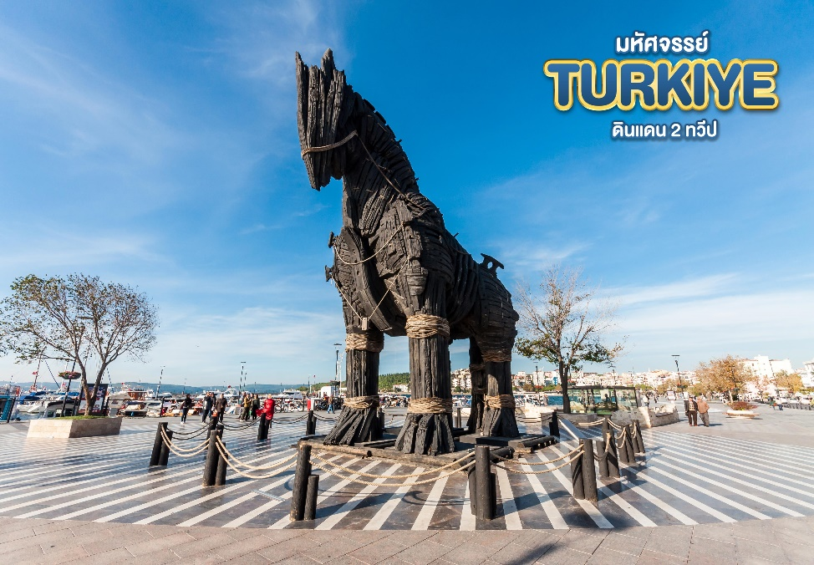
นำท่านแวะถ่ายรูป กับม้าโทรจัน หรือ ม้าไม้เมืองทรอย (Trojan horse) เป็นม้าขนาดใหญ่ที่ทำจากไม้ จากมหากาพย์อีเลียดเรื่องสงครามเมืองทรอย ม้าไม้นี้เกิดขึ้นจากอุบายของโอดิสเซียส ในการบุกเข้าเมืองทรอย ที่มีป้อมปราการแข็งแรง หลังจากที่รบยืดเยื้อมานานถึง 10 ปีแล้ว ด้วยการให้ทหารสร้างม้าไม้นี้ขึ้นมา แล้วลากไปวางไว้หน้ากำแพงเมืองทรอย แล้วให้ทหารกรีกแสร้งทำเป็นล่าถอยออกไป เมื่อชาวทรอยเห็นแล้วเข้าใจว่าเป็นบรรณาการที่ทางฝ่ายกรีกสร้างขึ้นมาเพื่อบูชาเทพเจ้าและล่าถอยไปแล้ว จึงลากเข้าไปไว้ในเมืองและฉลองชัยชนะ เมื่อตกดึก ทหารกรีกที่ซ่อนตัวอยู่ในม้าไม้ ก็ไต่ลงมาเผาเมืองและปล้นเมืองทรอยได้เป็นที่สำเร็จ
จากนั้น นำท่านเดินทางสู่ เมืองอิสตันบูล (Istanbul) (ใช้เวลาเดินทางประมาณ 4.30 ชั่วโมง)
กลางวัน บริการอาหารกลางวัน ณ ร้านอาหาร

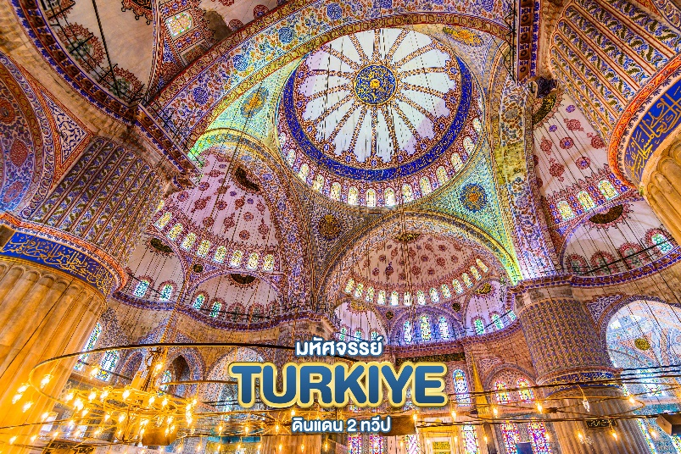
จากนั้น ชมสัญลักษณ์ของเมืองนครอิสตันบูล“บลูมอสก์” (Blue Mosque) สุเหร่าสีน้ำเงิน สถานที่ที่ไม่ควรพลาดเมื่อเดินทางมาเยือนเมืองอิสตันบูล มีชื่อเรียกอีกอย่างหนึ่งว่าสุเหร่าสุลต่านอาห์เมตที่ 1 (Sultan ahmet I) เป็นสุเหร่าที่มีแรงบันดาลใจมาจากการสร้างที่ต้องการเอาชนะและต้องการให้มีขนาดใหญ่กว่าวิหารเซนต์โซเฟียในสมัยนั้น ซึ่งวิหารเซนต์โซเฟียได้รับการจัดอันดับเป็น 1 ใน 7 ของสิ่งมหัศจรรย์ของโลกในยุคกลาง สุเหร่าแห่งนี้ประดับด้วยกระเบื้องอัซนิค บนกำแพงชั้นในที่มีสีฟ้าสดใสลายดอกไม้ต่างๆเช่นกุหลาบ ทิวลิปคาเนชั่น ฯลฯ โดยหันหน้าเข้าวิหารเซนต์โซเฟียเพื่อประชันความงามกันคนละฝั่ง ภายในประกอบด้วย โรงเรียนสอนศาสนา โรงพยาบาล ที่พักสำหรับขบวนคาราวาน โรงครัวต้มน้ำ ปัจจุบันเปิดให้เข้าไปทำละหมาด 24 ชั่วโมง
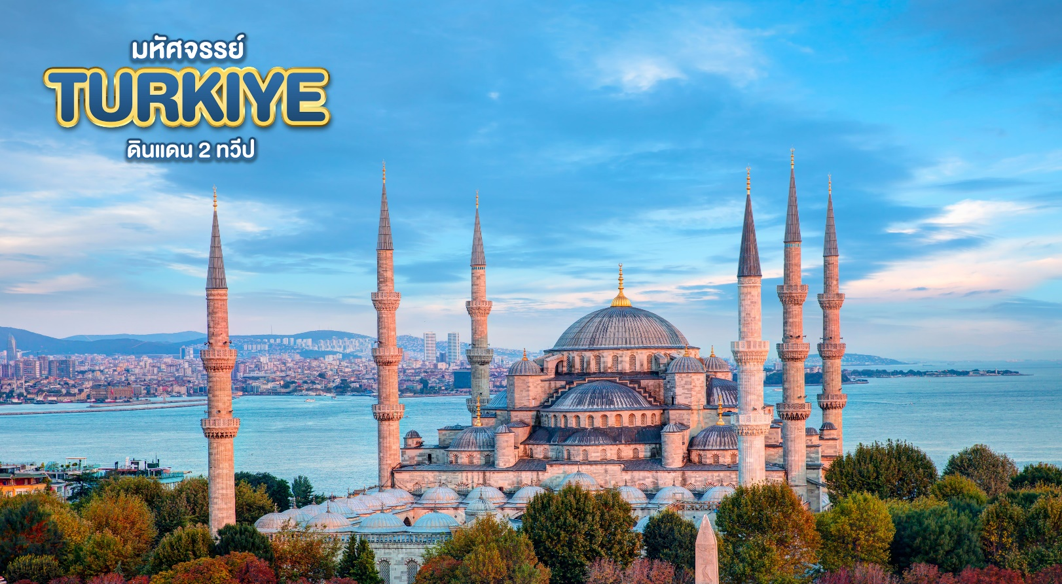

จากนั้น นำท่านแวะถ่ายรูปจัตุรัสสุลต่าน อาห์เหม็ด (Sultanahmed Complex) หรือที่มีชื่อเรียกมาแต่โบราณว่า ฮิปโปโดรม (Hippodrome) ซึ่งย่านแห่งนี้แต่เดิมเป็นจุดศูนย์กลางของเมืองในยุคไบแซนไทน์และใช้เป็นลานกว้างสำหรับแข่งกีฬาขับรถม้า แต่ในปัจจุบันเหลือเพียงร่องรอยจากอดีตที่มีแค่ลานและเสาโบราณอีก 3 ต้น คือ เสาโอเบลิสก์แห่งกษัตริย์เธโอโดเชียส (Theodosius Obelisk) ต้นที่ 2 เรียกกันทั่วไปว่า เสางู (Bronze Serpentine Column) เสาต้นที่ 3 มีชื่อว่า เสาคอนสแตนติน (Column of Constantine) เป็นต้น
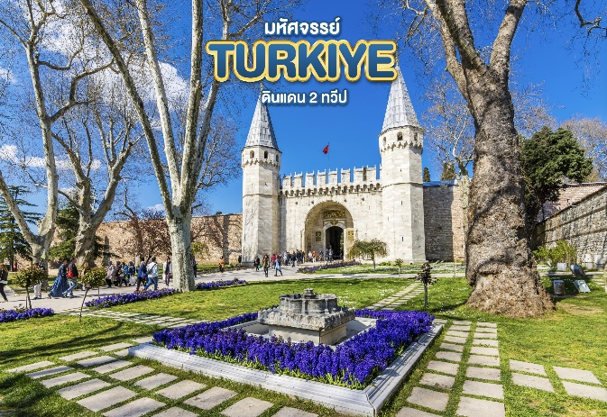
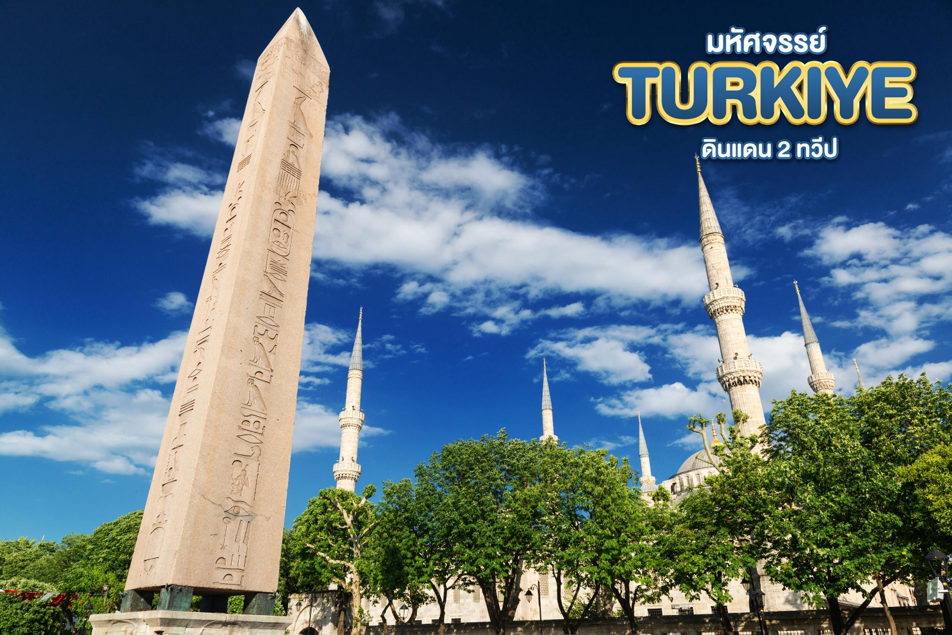
จากนั้น นำท่านถ่ายรูปบริเวณด้านนอก พระราชวังทอปกาปึ (Topkapi Palace) อันเป็นพระราชวังที่ประทับของสุลต่านมานานกว่า 3 ศตวรรษ สร้างโดย 'จักรพรรดิเมห์เม็ตผู้พิชิต'(MEHMET THE CONQUEROR) ในอดีตพระราชวังทอปกาปึเคยเป็นสถานที่ฝึกขุนนางทหารรับใช้ของสุลต่านชาวตุรเคีย โดยการนำการจัดทัพแบบยุโรปมาใช้ ปัจจุบันพระราชวังทอปกาปึกลายเป็นพิพิธภัณฑ์สถานแห่งชาติที่ใช้เก็บมหาสมบัติอันล้ำค่าอาทิ เช่น เพชร 96 กะรัต กริชทองประดับมรกต เครื่องลายครามจากจีน หยก มรกต ทับทิม และเครื่องทรงของสุลต่าน
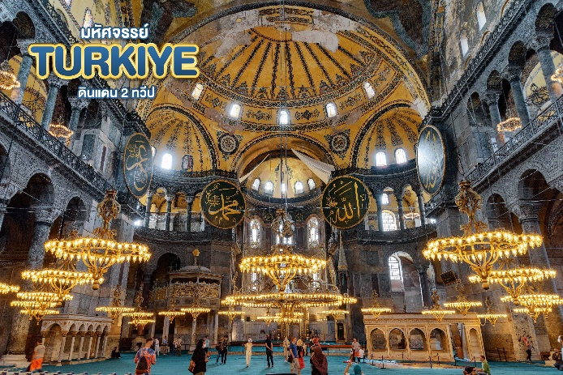
จากนั้น นำท่าน ชมฮายาโซฟีอา (Hagia Sophia) เดิมเคยเป็นโบสถ์ของคริสต์ศาสนา ต่อมาถูกเปลี่ยนเป็นสุเหร่า ปัจจุบันเป็นพิพิธภัณฑ์ ฮายาโซฟีอาเคยเป็นโบสถ์ที่ใหญ่ที่สุดในโลกมานานเกือบพันปี ด้วยความงดงามของสถาปัตยกรรม และศิลปกรรมทั้งภายนอกและภายใน ฮายาโซฟีอาจึงสามารถดึงดูดนักท่องเที่ยวได้ถึง 3 ล้านคนต่อปี และเป็นสถานที่ที่ดึงดูดนักท่องเที่ยวได้มากที่สุดในตุรเคีย เมื่อปี 2020 ที่ผ่านมา ฮายาโซฟีอาก็ได้กลับไปเป็นมัสยิดอีกครั้ง แต่ยังสามารถเข้าชมได้ดังเดิม
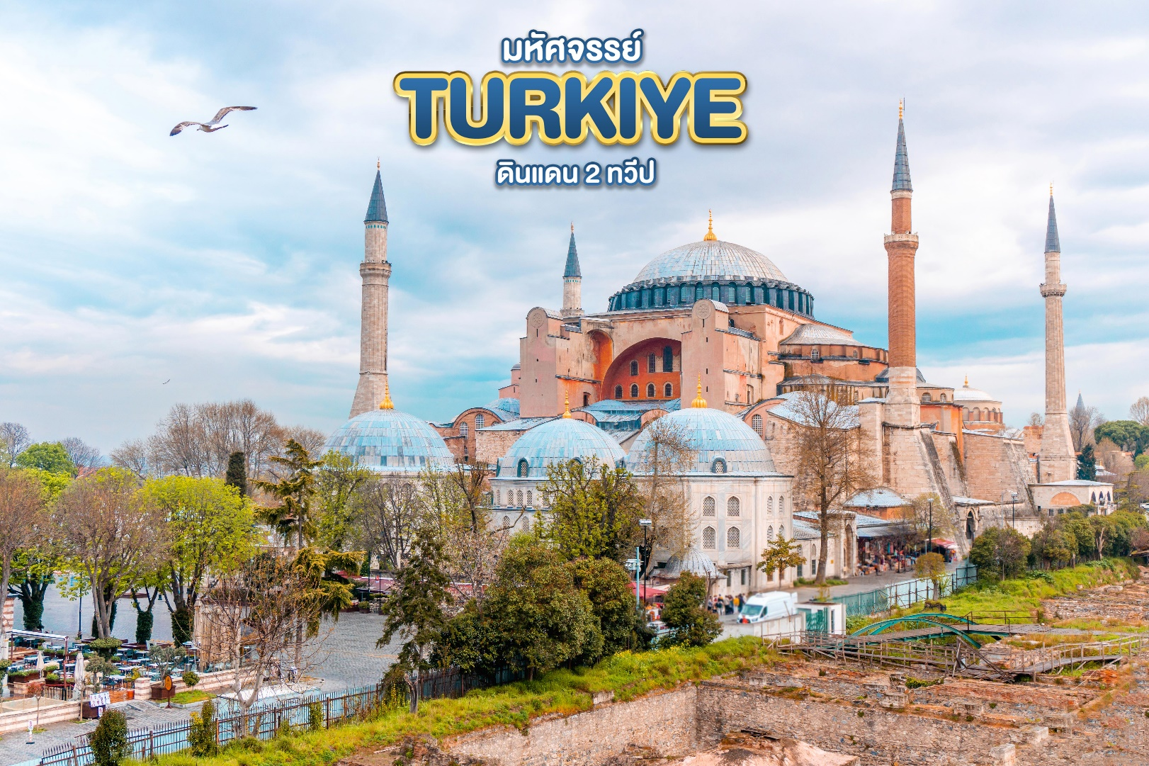
เดินทางสู่ ตลาดในร่ม (Kapali Carsisi หรือ Covered Bazaar) หรือ แกรนด์บาซาร์ (Grand Bazaar) เป็นตลาดเก่าแก่ สร้างครั้งแรกในสมัยสุลต่านเมห์เม็ดที่ 2 ตลาดนี้กินเนื้อที่กว่า 2 แสนตารางเมตรประกอบด้วยร้านค้ากว่า 4,000 ร้าน
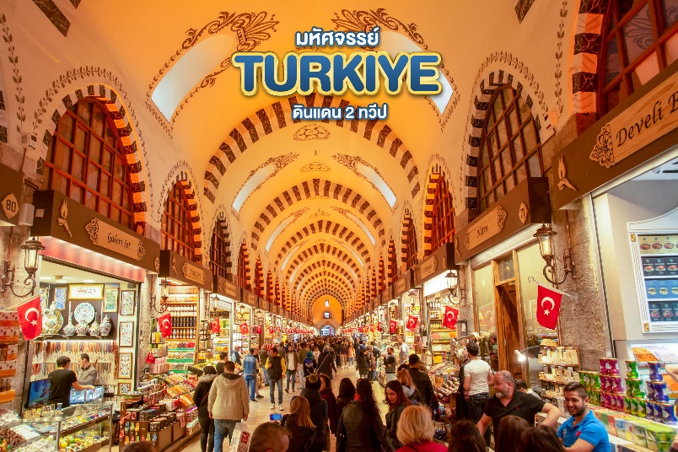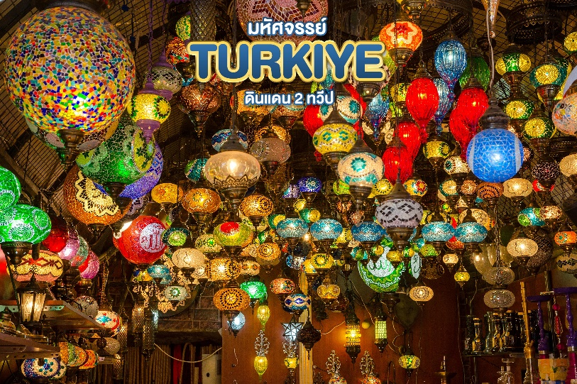
เย็น รับประทานอาหารเย็น ณ ร้านอาหาร
ที่พัก นำท่านเข้าพักที่เมืองอิสตันบูล ระดับ 5 ดาว หรือเทียบเท่า มาตรฐานของตุรเคีย
(โรงแรมที่ระบุในรายการทัวร์เป็นเพียงโรงแรมที่นำเสนอเบื้องต้นเท่านั้น ซึ่งอาจมีการเปลี่ยนแปลงแต่โรงแรมที่เข้าพักจะเป็นโรงแรมระดับเทียบเท่ากัน)
วันที่แปด พระราชวังโดลมาบาห์เช่ • ช่องแคบบอสพอรัส • นั่ง Cable Car • จุดชมวิว Pierre loti hill • ย่าน Balat • Spice Market • จัตุรัสทักซิมสแควร์ • สนามบินอิสตันบูล •
ดูไบ (แวะเปลี่ยนเครื่อง) (เช้า/กลางวัน /เย็น)

เช้า บริการอาหารเช้า ณ ห้องอาหารของโรงแรม
นำท่าน ชมพระราชวังโดลมาบาห์เช่ (Dolmabahce Palace) ซึ่งสร้างเสร็จในสมัยของสุลต่านอับดุลเมจิตซึ่งทรงคลั่งไคลความเป็นยุโรปอย่างที่สุดทรงมีพระประสงค์จะให้พระราชวังแห่งนี้เป็นที่ประทับแห่งใหม่แทนพระราชวังทอปกาปึ เน้นความหรูหราอลังการสะท้อนความเป็นสถาปัตยกรรมแบบยุโรปที่เด่นชัด ด้านหน้าพระราชวังมีหอนาฬิกาใหญ่สไตล์บาร็อกตั้งตระหง่าน ขณะที่ตัวพระราชวังนั้นงดงามด้วยศิลปะแบบนีโอคลาสสิก ลูกกรงบันไดยังตกแต่งด้วยแก้วเจียระไน ห้องโถงใหญ่ประดับ
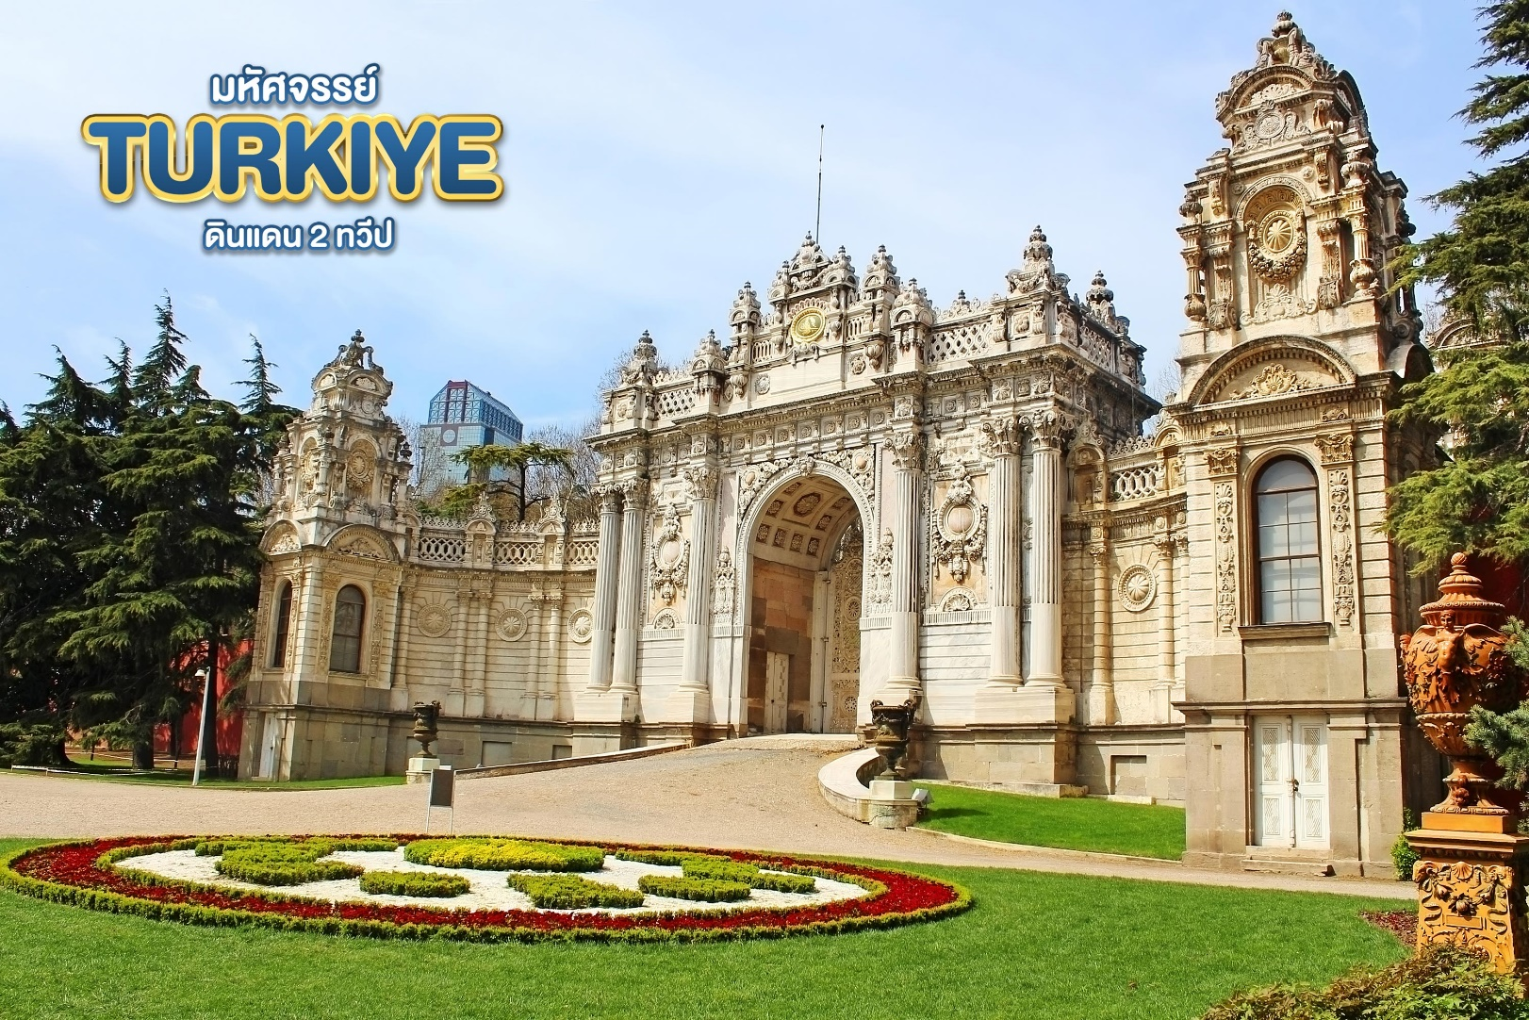
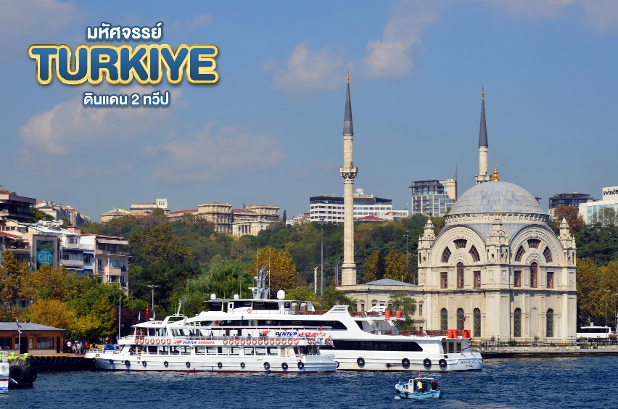
จากนั้น นำท่านล่องเรือช่องแคบบอสพอรัส(Bosporus Strait) ซึ่งเป็นช่องแคบที่เชื่อมทะเลดำ เข้ากับ "ทะเลมามาร่า”ถือว่าสุดขอบของทวีปยุโรปและสุดขอบของทวีปเอเชียมาพบกันที่นี่ นอกจากความสวยงามแล้ว ช่องแคบบอสฟอรัสยังเป็นจุดยุทธศาสตร์ที่สำคัญยิ่ง ในการป้องกันประเทศตุรเคียอีกด้วย ขณะที่ล่องเรือท่านจะได้เพลิดเพลินกับทิวทัศน์ข้างทางไม่ว่าจะเป็น พระราชวังโดลมาบาห์เช่ หรือบ้านเรือนสไตล์ยุโรปของบรรดาเศรษฐี ซึ่งล้วนแล้วแต่สวยงามตระการตาทั้งสิ้น
กลางวัน บริการอาหารกลางวัน ณ ร้านอาหาร
จากนั้น นำท่าน นั่ง Cable Car สู่จุดชมวิว (Pierre Lot Hill) ที่เมื่อมองออกไปจะเห็นวิวแม่น้ำอันสวยงามรวมถึงจะได้เห็นวิวทิวทัศน์มุมสูงของเมืองอิสตันบูลได้อย่างชัดเจน อีกทั้งยังมีร้านชาตุรเคีย ร้านขนมให้ท่านลิ้มลองและถ่ายรูปบรรยากาศรอบๆตามอัธยาศัย
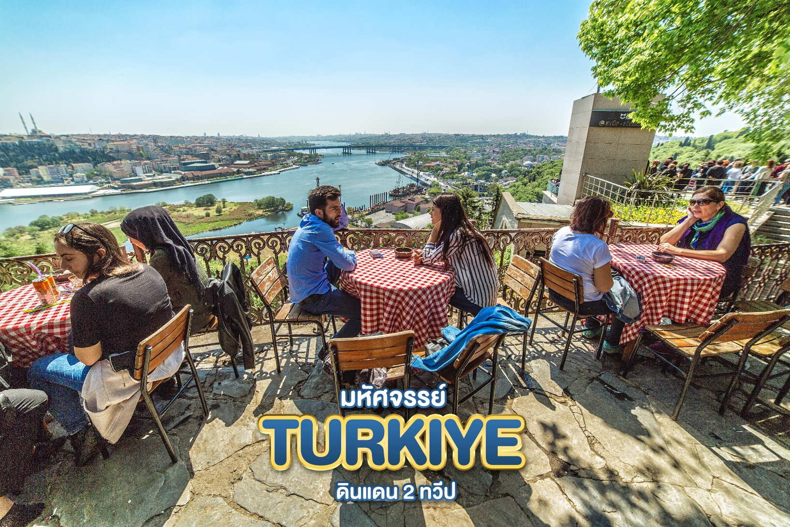
จากนั้น เพลิดเพลินย่าน บารัต(Balat) เมืองแห่งสีสันของอิสตันบูล สัมผัสบรรยากาศที่เต็มไปด้วยบ้านเก่าแก่หลากหลายสีสัน ร้านคาเฟ่สุดชิคที่ให้ท่านได้ถ่ายรูปอาตๆได้หลากหลายมุม ให้ท่านได้เดินเล่นชมความสวยงามและอิสระช้อปปิ้งตามอัธยาศัย
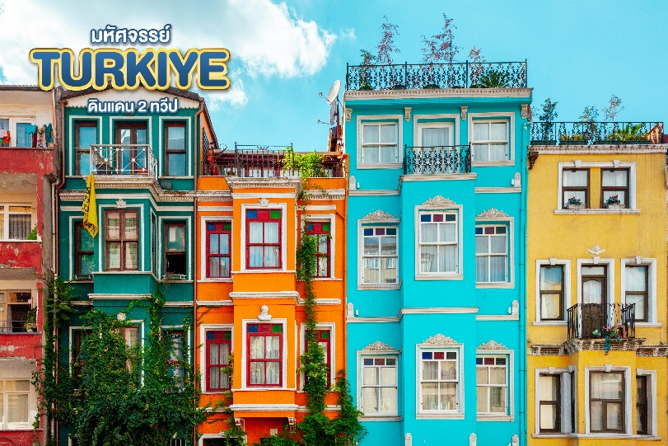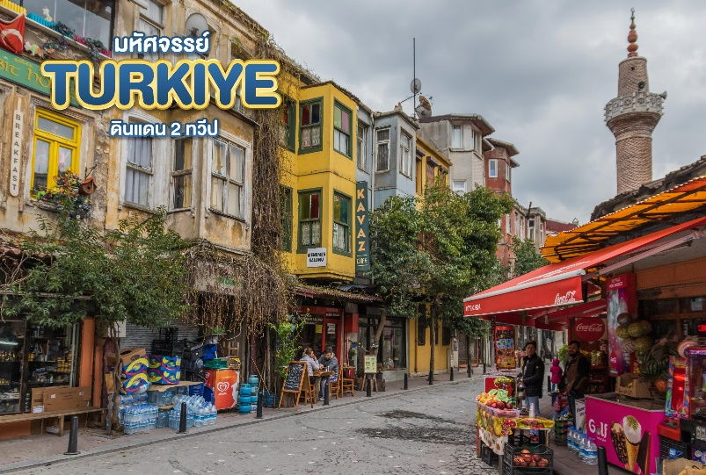
เดินทางสู่ ตลาดสไปซ์บาซาร์ (Spice Bazaar) เป็นตลาดที่มีอายุเก่าแก่ยาวนาน ถึง 350 กว่าปี สินค้าที่ขายอันดับหนึ่ง ได้แก่ เครื่องเทศ ตามชื่อของตลาดสไปซ์ โดยแทบทุกร้านจะมีกระบะไม้วางเรียงกัน แต่ละกระบะจะบรรจุเครื่องเทศกลิ่นต่างๆ นอกจากเครื่องเทศแล้วยังมีสินค้าประเภท ถั่ว ชาผลไม้ รวมไปถึงผลไม้อบแห้ง น้ำผึ้งแท้ เป็นต้น จากนั้น นำท่านสู่ จตุรัสทักซิมสแควร์ (Taksim Square) ถนนสายนี้เรียกได้ว่าเป็นจุดศูนย์กลางของเมืองอิสตันบูล มีร้านค้ามากมาย ตั้งแต่ของที่ระลึก,ร้านอาหารพื้นเมือง และยังมีแทรมป์โบราณ (Tram) เรียกได้ว่าที่แห่งนี้เป็นจุดนัดพบยอดนิยมของชาวเมืองอิสตันบูล
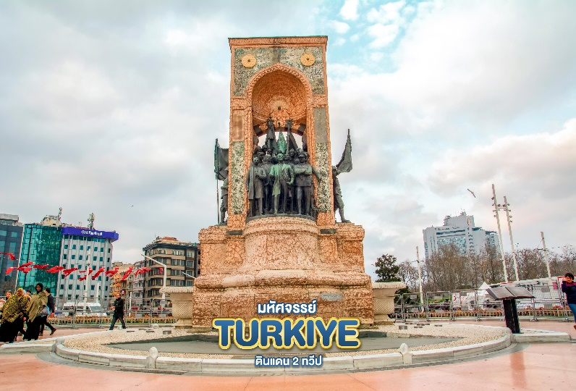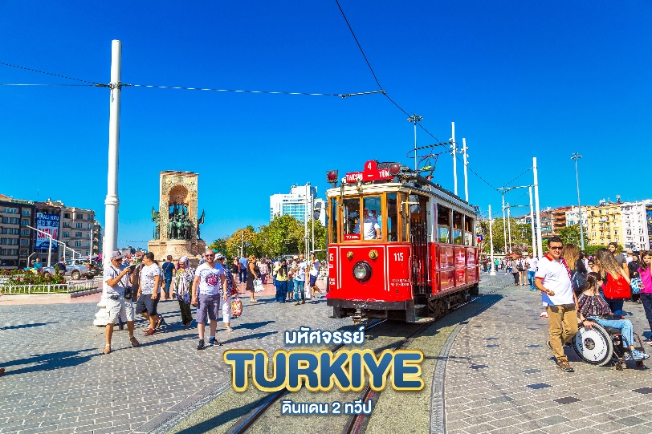
เย็น บริการอาหารเย็น ณ ร้านอาหาร เมนูซีฟู๊ดสไตล์ตุรเคีย ณ GALATA BRIDGE
ได้เวลาสมควร นำท่านเดินทางสู่ สนามบินอิสตันบูล
23.40 น. ออกเดินทางสู่ สนามบินดูไบ โดยเที่ยวบินที่ EK 118
วันที่เก้า ดูไบ • สุวรรณภูมิ กรุงเทพฯ

04.55 น. เดินทางถึงท่าอากาศยานนานาชาติดูไบ (เพื่อรอเปลี่ยนเครื่อง)
08.55 น. ออกเดินทางกลับกรุงเทพฯ โดยสายการบินสายการบินเอมิเรตต์ Emirate Airline
เที่ยวบินที่ EK 370
18.05 น. เดินทางถึงกรุงเทพฯ โดยสวัสดิภาพพร้อมความประทับใจมิรู้ลืม
*************************************************
**สามารถตรวจสอบเที่ยวบิน และ เวลาบินได้ด้านท้ายตารางราคา**

อัตราค่าบริการและเงื่อนไขรายการท่องเที่ยว
วันเดินทาง | ไฟท์บิน | จำนวน | ผู้ใหญ่ | เด็กไม่มีเตียง | พักดี่ยว
22 – 30 ต.ค. 67 | EK371 BKK-DXB 03.30-06.50  EK123 DXB-IST 10.45-14.25  EK118 IST-DXB 23.40-04.55  EK370 DXB-BKK 08.55-18.05 | 26+1 | 53,999 | 51,999 | 14,000
22 – 30 พ.ย. 67 | EK371 BKK-DXB 03.10-06.55  EK123 DXB-IST 10.15-14.25  EK118 IST-DXB 23.40-04.55  EK370 DXB-BKK 08.55-18.05 | 26+1 | 54,999 | 52,999 | 14,000
04 – 12 ธ.ค. 67 | EK371 BKK-DXB 03.10-06.55  EK123 DXB-IST 10.15-14.25  EK118 IST-DXB 23.40-04.55  EK370 DXB-BKK 08.55-18.05 | 26+1 | 54,999 | 52,999 | 14,000

** ราคา INFANT (อายุไม่ถึง 2 ปี บริบูรณ์ ณ วันเดินทางกลับ) ท่านละ 20,000 บาท
อัตรานี้รวมรายการทัวร์ และตั๋วเครื่องบินแล้ว **
ราคา JOINLAND หักค่าตั๋วเครื่องบินออกท่านละ 18,000 บาท
*** ค่าทิปไกด์ท้องถิ่น,พนักงานขับรถ ท่านละ 80 USD/ทริป/ลูกทัวร์ 1 ท่าน ***

**โปรแกรมอาจมีการสลับสับเปลี่ยนหน้างาน อันเนื่องมาจากสภาพอากาศ
รวมถึงเหตุการณ์อื่นๆที่ไม่สามารถคาดการณ์ได้ โดยคำนึงถึงประโยชน์ลูกค้าเป็นสำคัญ**

หมายเหตุ : OPION ที่ไม่ได้ซื้อผ่านกับทางบริษัทฯ ถ้าหากมีการเรียกเก็บเงินเพิ่มเติม
ลูกค้าจะต้องทำการชำระค่าส่วนต่างเอง ทางบริษัทฯจะไม่รับผิดชอบใดๆทั้งสิ้น

